Мета роботи: вивчення симплекс методу для знаходження розв’язку задач лінійного програмування .

План
- Короткі теоретичні відомості.
- Постановка задачі
Симплекс метод розв’язаний за допомогою симлекс таблиць з додаванням змінних.
- Розв’язання за допомогою пакету програм SimplexWin
- Розв’язання за допомогою власної програми.

Хід роботи

1. Короткі теоретичні відомості
Симплекс метод - універсальний метод для вирішення лінійної системи рівнянь або нерівностей і лінійного функціоналу.

Для приведення системи обмежень нерівностей до канонічного виду, необхідно в системі обмежень виділити одиничний базис.

I. Обмеження виду «» - ресурсні обмеження. Справа знаходиться те що ми використовуємо на виробництві, ліворуч - те що отримуємо. При таких обмеженнях вводять додаткові змінні з коефіцієнтом «+1», що утворюють одиничний базис. У цільову функцію ці змінні увійдуть з коефіцієнтом «0».

II. Обмеження виду «=». Часто буває, що незважаючи на те що обмеження мають вигляд рівності, одиничний базис не виділяється або важко виділяється. В цьому випадку вводяться штучні змінні для створення одиничного базису - Yi. В систему обмежень вони входять з коефіцієнтом «1», а в цільову функцію з коефіцієнтом «M», що прагнуть до нескінченності (при Fmin - «+ M», при Fmax - «-M»).

III. Обмеження виду «» - планові обмеження. Додаткові змінні (X), що несуть певний економічний зміст - перевитрата ресурсів або перевиконання плану, перевиробництво, додаються з коефіцієнтом «-1», в цільову функцію - з коефіцієнтом «0». А штучні змінні (Y) як у попередньому випадку.

Алгоритм симплекс методу

Нехай система приведена до канонічного виду.

X1+ q1,m+1 Xm+1 + …. + q1,m+n Xm+n = h1
X2+ q1,m+1 Xm+1 + …. + q1,m+n Xm+n = h1 (1)
X3+ q1,m+1 Xm+1 + …. + q1,m+n Xm+n = h1
……………………………………………………………….
Xm+ qm,m+1 Xm+1 + …. + qm,m+n Xm+n =hm

У ній m базисних змінних, k вільних змінних. m + k = n - всього змінних.
Fmin = C1X1 + C2X2 + C3X3 + .... + CnXn

Всі hi повинні бути більше або дорівнюють нулю, де i = 1,2 ... m. На першому кроці в якості допустимого рішення приймаємо всі Xj = 0 (j = m +1, m +2, ..., m + k). При цьому всі базисні змінні Xi = Hi.
Для подальших міркувань обчислень будемо користуватися першою симплекс таблицею.

Таблица 1 –Перша симплес таблиця .

C | Б | H | C1 | C2 | … | Cm | Cm+1 | … | Cm+k
 |  |  | X1 | X2 | … | Xm | Xm+1 | … | Xm+k
C1  C2  C3  :  :  Cm | X1  X2  X3  :  :  Xm | h1  h2  h3  :  :  hm | 1  0  0  :  :  0 | 0  1  0  :  :  0 | :  :  :  :  :  : | 0  0  0  :  :  0 | q1,m+1  q2,m+1  q3,m+1  :  :  qm,m+1 | :  :  :  :  :  : | q1,m+k  q2,m+k  q3,m+k  :  :  qm,m+k
 | F= | F0 |  |  | … | m | m+1 | … | m+k

Перший стовпчик-коефіцієнти в цільової функції при базисних змінних.
Другий стовпчик - базисні змінні.
Третій стовпчик - вільні члени (hi0).
Самий верхній рядок - коефіцієнти при цільовій функції.
Другий верхній рядок - змінні, що входять в цільову функцію і в систему обмежень.

Основне поле симплекс методу - система коефіцієнтів з рівняння.
Останній рядок - служить для того, щоб відповісти на питання: «оптимальний план чи ні».
2. Постановка задачі
Розв’язати задачу лінійного програмування симплекс методом (номер завдання відповідає двом останнім цифрам залікової книжки студента, крім цифр 00 – які відповідають завданню під номером100)

Варіант 32

F(x₁,x₂) = x₁ + x₂ max ;
3x₁ - 2x₂ -6,
x₁+ 2x₂ 3,
3x₁ 0, 5 x₂ 0.

2. Розв’язання без використання пакетів програм.

Cимплекс метод розв’язаний за допомогою сиплекс таблиць
З додаванням додаткових змінних .
Умова:
F(X) = 14x₁ + 10x₂
7x₁ + 5x₂≥7
7x₁ - 5x₂≥35
x₁ - x₂≤0
Вирішимо пряму задачу лінійного програмування симплексним методом, з використанням симплексного таблиці.
Оскільки в правій частині присутні негативні значення, помножимо відповідні рядки на (-1).
Визначимо максимальне значення цільової функції F (X) = x1 + x2 при наступних умовах-обмежень.
- 3x1 + 2x2 ≤ 6
x1 + 2x2 ≥ 3
Для побудови першого опорного плану систему нерівностей приведемо до системи рівнянь шляхом введення додаткових змінних (перехід до канонічної формі).
-3x1 + 2x2 + 1x3 + 0x4 = 6
1x1 + 2x2 + 0x3-1x4 = 3
Введемо штучні змінні x: в 2-м рівність вводимо змінну x5;
-3x1 + 2x2 + 1x3 + 0x4 + 0x5 = 6
1x1 + 2x2 + 0x3-1x4 + 1x5 = 3
Для постановки задачі на максимум цільову функцію запишемо так:
F (X) = x1 + x2 - Mx5 → max
З рівнянь виражаємо штучні змінні:
x5 = 3-x1-2x2 + x4
які підставимо в цільову функцію:
F (X) = (1 +1 M) x1 + (1 +2 M) x2 + (-1M) x4 + (-3M) → max
Матриця коефіцієнтів A = a (ij) цієї системи рівнянь має вигляд:
$A = \left|\begin{matrix}-3 & 2 & 1 & 0 & 0 \\ 1 & 2 & 0 & -1 & 1\end{matrix}\right|$
Вирішимо систему рівнянь щодо базисних змінних:
x3, x5,
Вважаючи, що вільні змінні рівні 0, отримаємо перший опорний план:
X1 = (0,0,6,0,3)
Базис | БП | x 1 | x 2 | x 3 | x 4 | x 5 | x 6 | z 1
x3 | 6 | -3 | 2 | 1 | 0 | 0 | 0 | 0
z1 | 3 | 1 | 2 | 0 | -1 | 0 | 0 | 1
x5 | 3 | 1 | 0 | 0 | 0 | 1 | 0 | 0
x6 | 5 | 0 | 1 | 0 | 0 | 0 | 1 | 0
ИС | -3M | -M-1 | -2M-1 | 0 | M | 0 | 0 | 0

Переходимо до основного алгоритму симплекс-метода.
Ітерація № 0.
Поточний опорний план неоптимальний, тому що в індексному рядку знаходяться негативні коефіцієнти.
В якості ведучого виберемо стовпець, відповідний змінної x2, так як це найбільший коефіцієнт за модулем.
Обчислимо значення Di по рядках як частка від ділення: bi / ai2
і з них виберемо найменше:
Отже, 2-ий рядок є провідною.
Дозволяє елемент дорівнює (2) і стоїть на перетині провідного стовпця і ведучою рядка

Базис | B | x₁ | x₂ | x₃ | x₄ | x₅ | min
x₃ | 6 | -3 | 2 | 1 | 0 | 0 | 3
x₅ | 3 | 1 | 2 | 0 | -1 | 1 | 1¹/₂
F(X1) | -3M | -1-1M | -1-2M | 0 | 1M | 0 | 0

Отримуємо нову симплекс-таблицю:
Базис | B | x₁ | x₂ | x₃ | x₄ | x₅
x₃ | 3 | -4 | 0 | 1 | 1 | -1
x₂ | 1¹/₂ | ¹/₂ | 1 | 0 | ⁻¹/₂ | ¹/₂
F(X1) | 1¹/₂ | ⁻¹/₂ | 0 | 0 | ⁻¹/₂ | ¹/₂+1M

Ітерація № 1.
Поточний опорний план неоптимальний, тому що в індексному рядку знаходяться негативні коефіцієнти.
В якості ведучого виберемо стовпець, відповідний змінної x4, так як це найбільший коефіцієнт за модулем.
Обчислимо значення Di по рядках як частка від ділення: bi / ai4
і з них виберемо найменше:
Отже, 1-а рядок є провідною.
Дозволяє елемент дорівнює (1) і стоїть на перетині провідного стовпця і ведучою рядка.
Базис | БП | x 1 | x 2 | x 3 | x 4 | x 5 | x 6 | z 1
x3 | 3 | -4 | 0 | 1 | 1 | 0 | 0 | -1
x2 | 3/2 | 1/2 | 1 | 0 | -1/2 | 0 | 0 | 1/2
x5 | 3 | 1 | 0 | 0 | 0 | 1 | 0 | 0
x6 | 7/2 | -1/2 | 0 | 0 | 1/2 | 0 | 1 | -1/2
ИС | 3/2 | -1/2 | 0 | 0 | -1/2 | 0 | 0 | M+1/2

Отримуємо нову симплекс-таблицю:
Базис | БП | x 1 | x 2 | x 3 | x 4 | x 5 | x 6 | z 1
x3 | 15 | 0 | 8 | 1 | -3 | 0 | 0 | 3
x1 | 3 | 1 | 2 | 0 | -1 | 0 | 0 | 1
x5 | 0 | 0 | -2 | 0 | 1 | 1 | 0 | -1
x6 | 5 | 0 | 1 | 0 | 0 | 0 | 1 | 0
ИС | 3 | 0 | 1 | 0 | -1 | 0 | 0 | M+1

Базис | БП | x 1 | x 2 | x 3 | x 4 | x 5 | x 6 | z 1
x3 | 15 | 0 | 2 | 1 | 0 | 3 | 0 | 0
x1 | 3 | 1 | 0 | 0 | 0 | 1 | 0 | 0
x4 | 0 | 0 | -2 | 0 | 1 | 1 | 0 | -1
x6 | 5 | 0 | 1 | 0 | 0 | 0 | 1 | 0
ИС | 3 | 0 | -1 | 0 | 0 | 1 | 0 | M

Остаточний варіант симплекс-таблиці:

Базис | БП | x 1 | x 2 | x 3 | x 4 | x 5 | x 6 | z 1
x3 | 5 | 0 | 0 | 1 | 0 | 3 | -2 | 0
x1 | 3 | 1 | 0 | 0 | 0 | 1 | 0 | 0
x4 | 10 | 0 | 0 | 0 | 1 | 1 | 2 | -1
x2 | 5 | 0 | 1 | 0 | 0 | 0 | 1 | 0
ИС | 8 | 0 | 0 | 0 | 0 | 1 | 1 | M

3. Розв’язання з допомогою пакету програм SimplexWin
Cимплекс метод з додаванням змінних , розв’язаний за допомогою сиплекс таблиць .

Ввід даних :

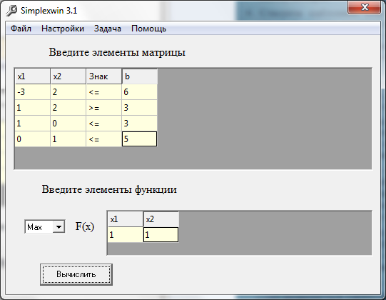

Крок 1:

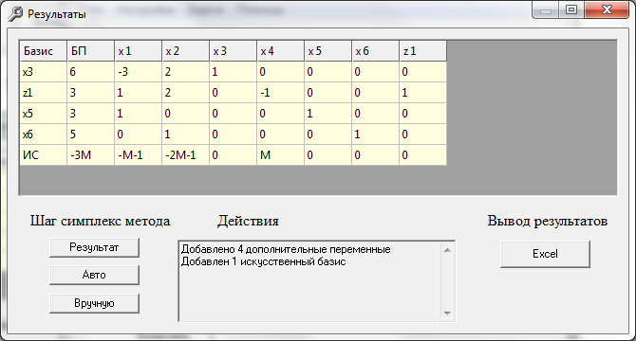

Крок 2:

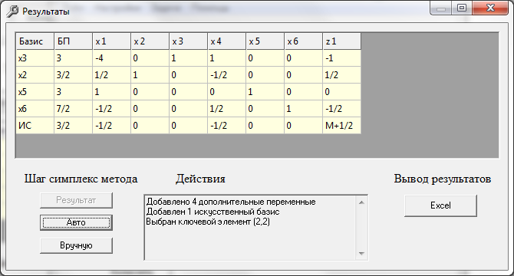

Крок 3:

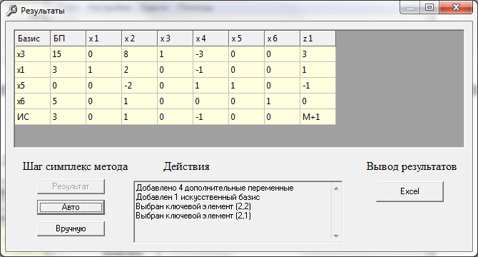

Крок 4:

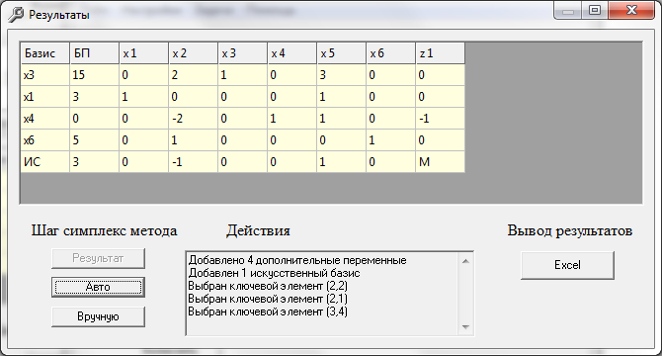

Крок 5:

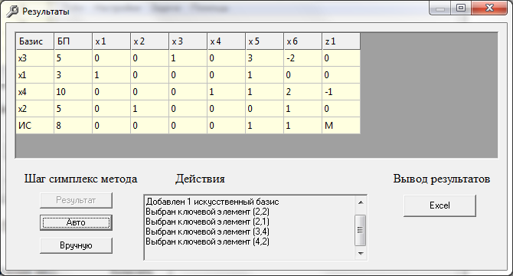

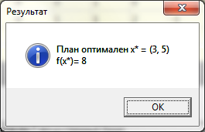

4. Розв’язання за допомогою власної програми.

Програма написана мовою С++

Для правильного вирішення система лінійних обмежень повинна бути приведена до канонічного виду.

При запуску програми потрібно ввести кількість рівнянь обмежень (rows) і найбільший індекс змінної (cols).

Після цього потрібно послідовно ввести коефіцієнти рівнянь (xi) та їх праві частини (b), а також коефіцієнти цільової функції. Якщо який-небудь коефіцієнт відсутній, слід ввести нуль.

Для виведення результату потрібно натиснути пробіл.
Якщо для вирішення завдання були введені додаткові перемінні або штучні базиси, то їх потрібно виключити з підсумкового відповіді.

Лістинг програми main.cpp

#include "stdafx.h"
#include <iostream>
#include <cmath>
#include <fstream>
#include <sstream>
#include <string>
#include "user_data.h"
#include "simplex.h"
using std::cout;
using std::endl;
void simplex::init()
{
int i, j;
func = 0;
sv = new double *[num_l];
for (i = 0; i < num_l; i++)
sv[i] = new double [num_v * 2];
for (i = 0; i < num_l; i++) {
for (j = 0; j < num_v; j++)
sv[i][j] = system[i][j];
for (; j < num_v * 2; j++)
if (i + num_v == j)
if (way)
sv[i][j] = 1;
else
sv[i][j] = -1;
else
sv[i][j] = 0;
}
istr = new double [num_v * 2];
bv = new double *[num_l];
for (i = 0; i < num_l; i++) {
bv[i] = new double [2];
bv[i][0] = i + num_v;
bv[i][1] = fm[i];
}
for (i = 0; i < num_v * 2; i++)
if (i < num_v)
istr[i] = function[i] * -1;
else
istr[i] = 0;
i_lcol = 0;
for (i = 0; i < num_v * 2 - 1; i++) {
if (istr[i] < 0)
if (fabs(istr[i + 1]) > fabs(istr[i]))
i_lcol = i + 1;
}
th = new double [num_l];
for (i = 0; i < num_l; i++)
th[i] = bv[i][1] / sv[i][i_lcol];
i_lrow = 0;
for (i = 0; i < num_l - 1; i++)
if (th[i] > th[i + 1])
i_lrow = i + 1;
alm = sv[i_lrow][i_lcol];
print_result_to_file(0);
}
bool simplex::plane_is_valid()
{
int i;
bool result = true;
if (way)
for (i = 0; i < num_v * 2; i++)
if (istr[i] < 0) {
result = false;
break;
}
if (!way)
for (i = 0; i < num_v * 2; i++)
if (istr[i] >= 0) {
result = false;
break;
}
return result;
}
bool simplex::function_is_undefined()
{
int i;
for (i = 0; i < num_l; i++)
if (th[i] < 0) {
return false;
}
return true;
}
void simplex::gen_plane()
{
int i, j, it_num = 0;
double A, B;
while (!plane_is_valid() && function_is_undefined()) {
A = bv[i_lrow][1];
B = istr[i_lcol];
func -= A * B / alm;
double *tmp_bv = new double [num_l];
bv [i_lrow][0] = i_lcol;
A = bv[i_lrow][1];
for (i = 0; i < num_l; i++) {
B = sv[i][i_lcol];
tmp_bv[i] = bv[i_lrow][1];
if (i != i_lrow)
tmp_bv[i] = bv[i][1] - A * B / alm;
else
tmp_bv[i] /= alm;
}
for (i = 0; i < num_l; i++)
bv[i][1] = tmp_bv[i];
double *tmp_istr = istr;
B = istr[i_lcol];
for (i = 0; i < num_v * 2; i++) {
A = sv[i_lrow][i];
tmp_istr[i] = istr[i] - A * B / alm;
}
istr = tmp_istr;
double **tmp_sv = new double *[num_l];
for (i = 0; i < num_l; i++)
tmp_sv[i] = new double [num_v * 2];
for (i = 0; i < num_l; i++)
for (j = 0; j < num_v * 2; j++) {
tmp_sv[i][j] = sv[i][j];
A = sv[i_lrow][j];
B = sv[i][i_lcol];
if (i == i_lrow)
tmp_sv[i][j] /= alm;
else
tmp_sv[i][j] = sv[i][j] - A * B / alm;
}
sv = tmp_sv;
i_lcol = 0;
for (i = 0; i < num_l; i++)
th[i] = bv[i][1] / sv[i][i_lcol];
i_lrow = 0;
for (i = 0; i < num_l -1; i++)
if (th[i] > th[i + 1])
i_lrow = i + 1;
alm = sv[i_lrow][i_lcol];
it_num++;
print_result_to_file(it_num);
}
if (!function_is_undefined())
cout << "zZilova funkzija ne obmeshena , dana zadasha nemaje rishenn" << endl;
else {
cout << "f(x) = " << func << "" << endl;
for (i = 0; i < num_l; i++) {
cout << "x" << bv[i][0] + 1 << " = " << bv[i][1] << endl;
}
cout << "Resultati zapisani u table.txt" << endl;
}
}
void simplex::print_result_to_file(int it_num)
{
int i, j;
if (!it_num) {
table << "Задана цільова функція:" << endl;
std::stringstream f_x;
f_x << "f(x) = ";
for (i = 0; i < num_v; i++) {
if (!i)
f_x << function[i] << "x" << i + 1 << " ";
else {
if (function[i] < 0)
f_x << "- " << fabs(function[i]) << "x" << i + 1 << " ";
if (function[i] > 0)
f_x << "+ " << function[i] << "x" << i + 1 << " ";
}
}
std::string minmax;
if (way)
minmax = "max";
else
minmax = "min";
f_x << "=> " << minmax << "" << endl;
table << f_x.str();
table << "І система рівнянь :" << endl;
std::stringstream math_sys;
std::string math_sign;
for (i = 0; i < num_l; i++) {
for (j = 0; j < num_v; j++) {
if (!j)
math_sys << system[i][j] << "x" << j + 1 << " ";
else
if (system[i][j] == 1)
if (!j)
math_sys << "x" << j + 1 << " ";
else
math_sys << "+ x" << j + 1 << " ";
else
if (system[i][j] == -1)
if (!j)
math_sys << "-x" << j + 1 << " ";
else
math_sys << "- x" << j + 1 << " ";
else {
if (system[i][j] < 0)
math_sys << "- " << fabs(system[i][j])<< "x" << j + 1 << " ";
else
math_sys << "+ " << system[i][j] << "x" << i + 1 << " ";
if (!sign[i])
math_sign = "<=";
if (sign[i] == 1)
math_sign = "=";
if (sign[i] == 2)
math_sign = ">=";
}
}
math_sys << math_sign << " " << fm[i];
math_sys << endl;
}
std::string min_or_max;
if (way)
min_or_max = "максимум";
else
min_or_max = "мінімум";
table << math_sys.str() << endl;
table << "Вирішимо дану задачу на " << min_or_max << " методом симплексних таблиц.Побудуємо перший опорний план (таблицю):" << endl;
}
for (i = 0; i < num_l; i++) {
table << "x" << bv[i][0] + 1 << " " << bv[i][1] << " ";
for (j = 0; j < num_v * 2; j++)
table << sv[i][j] << " ";
if (!plane_is_valid())
table << th[i];
table << "" << endl;
}
table << "f(x) " << func << " ";
for (i = 0; i < num_v * 2; i++)
table << istr[i] << " ";
table << "";
if (plane_is_valid()) {
if (plane_is_valid() && function_is_undefined())
table << "Danij plan e optimalnim i ne potrrebuje pokrashennja. Rishennja najdeno." << endl;
std::ofstream outfile ("table.txt");
outfile << table.str();
}
else {
std::string ln_or_gn;
if (way)
ln_or_gn = "nehativne";
else
ln_or_gn = "pozetivne";
std::stringstream num_of_plane;
if (!it_num)
num_of_plane << "1 opornij plan";
else
num_of_plane << it_num + 1 << "-j plan takosh";
table << "" << num_of_plane.str() << " ne javlajetsja optimalnim , oskilki v indeksnomu rjadku znahodjantsja " << ln_or_gn << " elementi.Yoho neobhidno pokrash4iti." << endl;
}
}

int _tmain(int argc, _TCHAR* argv[])
{
setlocale(LC_ALL, "Russian");
simplex *ud = new simplex;
ud->get_data_from_user();
ud->init();
ud->gen_plane();
return 0;
}

Лістинг програми user_data.cpp
#include "stdafx.h"
#include <iostream>
#include <string>
#include <cstdlib>
#include "user_data.h"
#include <cmath>
#include <fstream>
#include <sstream>
#include "simplex.h"
using namespace std;

void error(int err_no)
{
switch(err_no) {
case 0:
cout << "Vi vveli nekorektne znashennja." << endl;
break;
case 1:
cout << "Vi ne moshete zadati menshe 2 rivnjan." << endl;
break;
case 2:
cout << "Vi ne moshete zadati bilshe 500 rivnjan." << endl;
break;
case 3:
cout << "Vi ne moshete zadati menshe 2 zminnih." << endl;
break;
case 4:
cout << "Vi ne moshete zadati bilshe 500 rivnjan." << endl;
break;
}
}

void user_data::get_data_from_user()
{
string num_limits, num_vars, s_var, fr_m, sn, func, w;
int i, j;
bool validator = false;

do {
cout << "Vvedit kilkist rivnjan sistemi: ";
getline(cin, num_limits);
if (atoi(num_limits.c_str()) < 2)
error(1);
else if (atoi(num_limits.c_str()) > 500)
error(2);
else
validator = true;

} while (!validator);

num_l = atoi(num_limits.c_str());
validator = false;

do {
cout << "Vvedit kilkist zminnih pri zilovij funkziji: ";
getline(cin, num_vars);
if (atoi(num_vars.c_str()) < 2)
error(3);
else if (atoi (num_vars.c_str()) > 500)
error(4);
else
validator = true;
} while (!validator);

num_v = atoi(num_vars.c_str());
validator = false;

function = new double [num_v];
system = new double *[num_l];
for (i = 0; i < num_l; i++)
system[i] = new double [num_v];
fm = new double [num_l];
sign = new int [num_l];

cout << "Zapovnit koephizienty pry zilovij funkzii" << endl;

for (i = 0; i < num_v; i++) {
do {
cout << " Vvedit koephizienti zilovoji funkziji pri x" << i + 1 << ": ";
getline(cin, func);
if (atof(func.c_str()) == 0)
error(0);
else {
validator = true;
function[i] = atof(func.c_str());
}
} while (!validator);
validator = false;
}

do {
cout << "Vvedit naprjamlenna zilovoji funkziji ( min, max ) : ";
getline(cin, w);
if (w == "max" || w == "MAX" || w == "min" || w == "MIN") {
validator = true;
if (w == "max" || w == "MAX")
way = true;
else
way = false;
}
else
error (0);

} while (!validator);
cout << "Zapovnit sistemu rivnjan" << endl;

for (i = 0; i < num_l; i++) {
cout << "Zapovnit " << i + 1 << "-е rivnjannja." << endl;
for (j = 0; j < num_v; j++) {
do {
cout << "Vvedit koephizient pri x" << j + 1 << ": ";
getline(cin, s_var);
if (atof(s_var.c_str()) == 0)
error (0);
else {
validator = true;
}
} while (!validator);
system[i][j] = atof(s_var.c_str());
validator = false;
}

do {
cout << "Vvedit znak pry " << i + 1 << "-mu rivnjanni ( <=, =, >= ) : ";
getline(cin, sn);
if (sn == "<=" || sn == "=" || sn == ">=") {
validator = true;
if (sn == "<=")
sign[i] = 0;
if (sn == "=")
sign[i] = 1;
if (sn == ">=")
sign[i] = 2;
}
else
error(0);
} while (!validator);

validator = false;

do {
cout << "Vvedit znashennja vilnoho chlena (Bi) pri " << i + 1 << "-mu rivnjanni: ";
getline(cin, fr_m);
if (atof(fr_m.c_str()) == 0)
error(0);
else
validator = true;
} while (!validator);

fm[i] = atof(fr_m.c_str());
validator = false;

cout << endl;
}

}
Лістинг хідер файлу simplex.h

#ifndef _SIMPLEX_H_
#define _SIMPLEX_H_

#include <sstream>
#include "stdafx.h"
#include "user_data.h"

class simplex : public user_data {
public:
void init();
void gen_plane();
bool plane_is_valid();
bool function_is_undefined();
void print_result_to_file(int it_num);
private:
double func;
double **bv;
double **sv;
double *istr;
double *th;
double alm;
int i_lrow;
int i_lcol;
std::stringstream table;
};

#endif /* _SIMPLEX_H_ */

Лістинг хідер файлу user_data.h
#ifndef _USER_DATA_H_
#define _USER_DATA_H_
#include "stdafx.h"
class user_data {
public:
void get_data_from_user();
void user_data_is_valid();
protected:
double *function;
double *fm;
double **system;
int *sign;
int num_v;
int num_l;
bool way;
};

#endif /* _USER_DATA_H_ */

Висновок: на цій лабораторній роботі я набув навиків розв’язку задачі лінійного програмування симплекс-методом.

Міністерство освіти та науки, молоді та спорту України
НУ «ЛЬВІВСЬКА ПОЛІТЕХНІКА»

Кафедра АСУ

Лабораторна робота №3-4
з дисципліни “Математичні методи дослідження операцій”

Виконав:
студент групи КН-22
Саврук Сергій

Прийняв:
старший викладач
Балич Б. І.

Львів – 2012

